Wandeldonderdagen
Geniet de eerste en derde donderdag van de maand van een deugddoende wandeling in een gezellige groep.
Vertrek telkens om 13 uur voor een wandeling van 5 à 6 km.
Vertrekplaats januari: poort oost Hoge Rielen
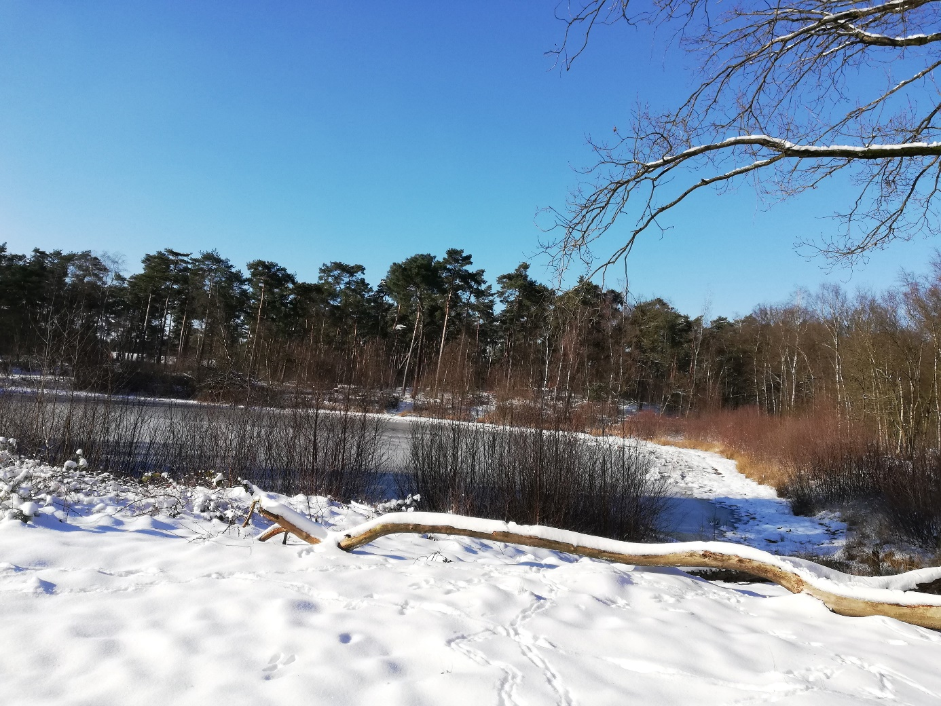

Vertrekplaats februari: Koningsbos in Goor
De deelname is gratis en je hoeft je vooraf niet in te schrijven

